**Тема уроку:** Масова частка елемента в речовині.

**Мета уроку:** сформувати вміння розраховувати масові частки елементів у речовині за хімічною формулою.

Масову частку елемента у сполуці позначають ω (вимовляють «омега») і виражають десятковим дробом або у відсотках. Для вас цілком очевидно, що сума масових часток усіх елементів у сполуці дорівнює 1, або 100 %.

Масову частку елемента у сполуці визначають за допомогою математичної дії ділення. Діленим є маса елемента у сполуці m(E), дільником — маса сполуки m(спол.):



**Масова частка елемента у сполуці — це відношення маси елемента до маси речовини.**

Оскільки маси атомів пропорційні їх відносним атомним масам, масову частку елемента у сполуці зручно обчислювати за хімічною формулою речовини. Тоді діленим буде сума відносних атомних мас атомів елемента у формулі, а дільником — відносна молекулярна маса речовини:



**Приклад 1.** Обчисліть масові частки елементів у сполуці Феруму з Оксигеном Fе2О3.

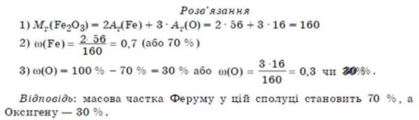

**Алгоритм обчислення W(Е):**

1) Знайди відносні атомні маси Аr(Е), що входять до складу молекули.

2) ОбчислиМr.

3) Розділи значення n · Аr(Е) на Мr.

**Для чого обчислюють масові частки?**

Вам, звичайно, відомо, що для золотих і срібних сплавів (однорідних сумішей) зазначають масову частку дорогоцінного металу - пробу.



**До 2013 року Змії Монетний двір міста Перт (Австралія) викарбував це кумедне змієня на срібній 50-центовій подарунковій монеті. На ній зазначено метал та його пробу - срібло (silver) 999. Тобто масова частка срібла в монеті становить 99,9 %: w(Ag) = 0,999**

**ПРО ГОЛОВНЕ:**

* Масова частка хімічного елемента в складній речовині - відношення його маси до маси речовини:



* Масову частку елемента w(E) в речовині можна обчислити за формулою



* Масова частка не має розмірності.
* Досить часто вміст хімічного елемента у сполуці виражають у відсотках.
* Сума масових часток хімічних елементів дорівнює 1, або 100 %.

**Завдання.**

**1.Опрацювати §16( до кінця).**